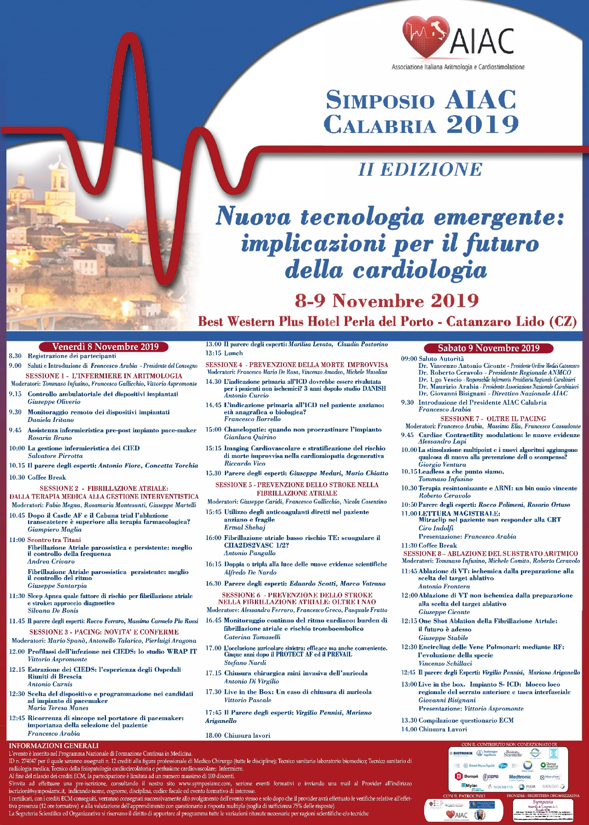

Si terrà presso la Sala congressi dell’Hotel Perla del Porto di Catanzaro Lido nei giorni 8-9 Novembre il Simposio Regionale AIAC (Associazione Italiana Aritmologia e Cardiostimolazione) L’edizione 2019 del congresso ha come scopo il confronto tra gli specialisti Cardiologi Aritmologi e i Professionisti che condividono la gestione del paziente con patologie del ritmo cardiaco. Parteciperanno non solo i cardiologi Calabresi che si occupano di Aritmologia ma tutti i professionisti della branca
E’ rivolto a coloro i quali abbiano la necessità di approfondire le loro conoscenze sui più recenti aggiornamenti in tema di aritmie cardiache, scompenso cardiaco, tachicardia e fibrillazione ventricolare, prevenzione della morte improvvisa nella cardiopatia Ischemica, device impiantabili, coinvolgendo soprattutto i giovani e il territorio.
Rispetto alla precedente edizione, L’edizione 2019 vuole essere una continuazione dell’evento del 2018; per non essere ripetitivi si è voluto focalizzare l’attenzione su argomenti che per ragioni di spazio non erano stati approfonditi, garantendo una continuità didattica.
Saranno due giorni intensi ed importanti quelli in programma. L’evento, organizzato dal Dr. Francesco Arabia Presidente Regionale dell’associazione in collaborazione con il Direttivo Regionale (Dr. Vittorio Aspromonte - Dr. Michele Comito Dr. Francesco Gallicchio - Dr. Tommaso Infusino Dr. Gianluca Quirino - Dr. Giorgio Ventura) è stato patrocinato, dall’Ordine dei Medici della Provincia di Catanzaro, dall’Azienda Sanitaria Ospedaliera di Catanzaro e dall’Associazione Nazionale Carabinieri (ANC).

Oltre ha gran parte dei cardiologi calabresi interverrà il Prof. Ciro Indolfi del Campus di Germaneto con una lettura magistrale insieme ad altri specialisti del settore provenienti da fuori regione ,particolarmente esperti in settori specifici
Interverranno con i saluti: il Presidente dell’Ordine di Catanzaro dott. V.A. Ciconte non solo come garante istituzionale della categoria ma anche come esperto di politica sanitaria anche in campo cardiologico , ll Direttivo Nazionale AIAC rappresentato dal dott. G. Bisignani , Il presidente Regionale ANMCO dott. R. Ceravolo , il Presidente dell’Associazione Nazionale carabinieri Avv M. Arabia, il Responsabile dell’infermeria Presidiaria Legione carabinieri Col. Med Dott. Ugo Vescio.
Con il Patrocinio e la collaborazione dell’ ANC il 9 Novembre ci sarà una giornata di prevenzione della Morte cardiaca Improvvisa, offerta ai cittadini, in cui su prenotazione ognuno potrà sottoporsi gratuitamente ad un esame elettrocardiografico, alla ricerca, nella popolazione sana di eventuali minime alterazioni che potrebbero esse campanelli di allarme di patologie ben più gravi.

